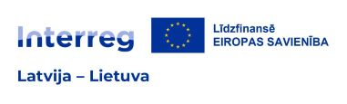
CENU APTAUJA
Aparatūra digitālā satura veidošanai
identifikācijas numurs Nr. BNP/CA/2025/168

Projekta aktivitāte A.1.3, sasniedzamais rādītājs D.1.3.3

- Pasūtītājs
Nosaukums | Bauskas novada pašvaldība
Juridiskā adrese | Uzvaras iela 1, Bauska, Bauskas novads, LV-3901
Reģistrācijas numurs | 90009116223
- Iepirkuma priekšmets: Aparatūra digitālā satura veidošanai, saskaņā ar Tehnisko specifikāciju (1.pielikums).
- Identifikācijas numurs: Nr. BNP/CA/2025/168
- Aktivitāte tiek veikta Latvijas–Lietuvas pārrobežu sadarbības programmas projekta: "Digitāli pieejami un pievilcīgi zudušā kultūras mantojuma tūrisma galamērķi Zemgalē un Ziemeļlietuvā” (Reclaimed history) (projekta Nr. LL-00061) darbības ietvaros.
- Pasūtītāja noteiktā kontaktpersona par cenu aptauju: Bauskas novada pašvaldības iestādes “Bauskas novada administrācija” Attīstības un plānošanas nodaļas projektu vadītāja Antra Bagone, e-pasts: antra.bagone@bauskasnovads.lv, tālr. +371 65795188.
- Piedāvājumu iesniegšanas vieta, datums un laiks: Pretendents savu piedāvājumu iesniedz līdz 2025. gada 24. novembrim, plkst. 17.00, nosūtot elektroniski uz e-pasta adresi: antra.bagone@bauskasnovads.lv.
- Līguma nosacījumi

  - Piegāde pilnā apmērā veicama 45 kalendāro dienu laikā no līguma noslēgšanas dienas.
  - Piegādes vieta: Rātslaukums 1, Bauska, Bauskas novads, LV-3901
  - Apmaksa: līgums ar pēcapmaksu, garantēta samaksa pēc līguma izpildes pieņemšanas - nodošanas akta parakstīšanas un rēķina saņemšanas (saskaņā ar noslēgto līgumu).
  - Piegādātājs nodrošina preces garantiju ne mazāk kā 24 (divdesmit četrus) mēnešus no pieņemšanas-nodošanas akta parakstīšanas dienas.
  - Pretendents preces cenā iekļauj preces piegādi, izkraušanu un montāžu (ja nepieciešams).

- Prasības pretendentam, iesniedzot piedāvājumu
  - Pretendents ir fiziska vai juridiska persona, kura uz līguma slēgšanas dienu ir reģistrēta, atbilstoši attiecīgās valsts normatīvo aktu prasībām, tiesīgs nodarboties ar komercdarbību un veikt Pasūtītājam nepieciešamo Pakalpojumu.
- Iesniedzamie dokumenti
  - Tehniskā specifikācija – tehniskais piedāvājums, atbilstoši 1.pielikumam.
  - Pieteikums dalībai cenu aptaujā, atbilstoši 2. pielikumam.
  - Finanšu piedāvājums, atbilstoši 3.pielikumam.
- Piedāvājuma izvēles kritērijs
  - Piedāvājums ar zemāko cenu, kas pilnībā atbilst cenu aptaujas noteikumiem.

1.pielikums
TEHNISKĀ SPECIFIKĀCIJA
Aparatūra digitālā satura veidošanai
identifikācijas numurs Nr. BNP/CA/2025/168

Nosaukums | Apraksts | Pretendenta tehniskais  piedāvājums (apraksts), foto un interneta saite uz mājas lapu vai ražotāja datu lapu
Bezvadu piespraužams mikrofons | 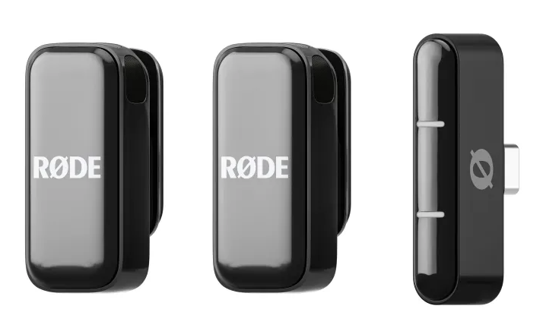  (attēlam ilustratīva nozīme)  Divkanālu bezvadu mikrofonu sistēma divu skaņas avotu ierakstīšanai viedtālrunī. Sastāv no divkanālu uztvērēja un diviem raidītājiem. Savietojama ar kamerām, mobilajām ierīcēm un datoriem.  Jutība: vismaz 135 dB un frekvences diapazons vismaz 20 - 20000 Hz  Mikrofona tips: Omnidirekcionāls  Pārraides Diapazons: vismaz 100m  Digitālā Savienojamība: USB-C (Bezvadu Mikrofons USB-C)  Akumulatora darbība: vismaz 6 stundas  Komplektā vismaz: 1 uztvērējs un 2 mikrofoni ar iebūvētiem vējsargiem un 2 papildu pūkaini vējsargi lietošanai ārtelpā, uzlādes kārba ērtai mikrofonu un uztvērēja glabāšanai un lādēšanai, Usb-C kabelis.
Video stabilizators | 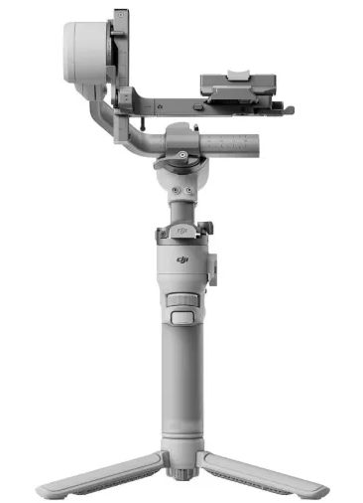  (attēlam ilustratīva nozīme)  Kompakts stabilizators, kas izstrādāts saturu veidotājiem, piedāvājot automātiskus asu bloķēšanu, inteliģentu sekošanu un uzlabotu balansēšanu efektīvai filmēšanai. Paredzēts kamerām un viedtālruņiem.  Nepieciešamā funkcionalitāte: ātra bloķēšana, vertikālā režīma pārslēgšana, kameru un viedtālruņu atbalsts, bezvadu kontrole  Slodzes jauda vismaz 2kg  Inteliģentās sekošanas modulis, kas nodrošina vismaz: automātisku subjekta sekošanu dinamiskiem kadriem, magnētisku pievienošana ātrai uzstādīšanai, Instant sekošanas aktivizēšanu ar vienkāršu izsitienu vai roku žestu.  Akumulatora darbības laiks vismaz 13 st.  Svars ne lielāks par 900 gramiem
Ārējais cietais disks | Diska ietilpība vismaz 5 TB.  Savienojamība: vismaz USB 3.2 Gen 1, USB 2.0  Datu pārraides ātrums: vismaz 5 Gb/s  Garantija: vismaz 3 gadu garantija  Darbības temperatūra: vismaz 5°C līdz 35°C  Sertifikāti: FCC-ICES, CE, BSMI, RCM, VCCI, EAC, UKCA
Podkāstu un Live straumēšanas komplekts | 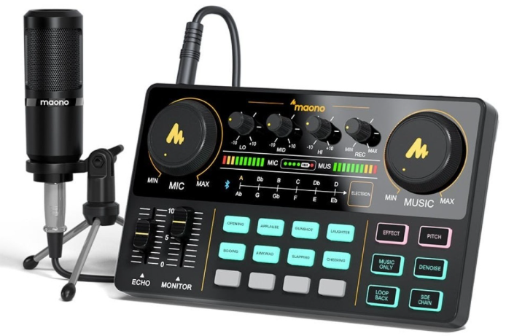  (attēlam ilustratīva nozīme)  Savietojama ar viedtālruņiem, planšetdatoriem un datoriem. Austiņu reālā laika monitorings ar vienlaicīgu klausīšanos un ierakstu. Fona trokšņu un apkārtējās vides skaņu samazināšana. Atbalsta divu vai vairāku mikrofonu pieslēgšanu vienlaikus.  Datu pārraide: USB-C;  Akumulatora ietilpība: vismaz 1200 mAh;  Darbības laiks: ne mazāk kā 8 stundas .  Komplektā vismaz: 1 mikrofons, 1 XLR to 3.5mm kabelis, 1 mikrofona statīvs, 1 skaņas mikserpults, 1 uzlādes kabelis, 3.5mm audiokabelis,
Atmiņas karte | Atmiņas kartes tips: Micro SDXC.  Interfeiss PCIe Gen 3  Atmiņas ietilpība: vismaz 128 GB.  Lineārā lasīšanas veiktspēja: vismaz 880 MB/s  Lineārā rakstīšanas veiktspēja: vismaz 480 Mb/s  Ātruma klase: vismaz U3, A1  Garantija: vismaz 3 gadu garantija  Papildus īpašības: ūdens izturība, izturība pret temperatūras svārstībām, triecienizturība, izturība pret magnētisko iedarbību, izturība pret rentgena starojumu un nodilumizturība.

2.pielikums

PIETEIKUMS DALĪBAI CENU APTAUJĀ
Aparatūra digitālā satura veidošanai
identifikācijas numurs Nr. BNP/CA/2025/168

Informācija par pretendentu
Pretendenta nosaukums:
Reģistrācijas numurs:
Juridiskā adrese:
Norēķinu konts:
Bankas nosaukums:
Pasta adrese:
Tālrunis:
E-pasta adrese:
Vispārējā interneta adrese
(ja attiecināms):
Līguma noslēgšanas iespēja  (Lūdzu atzīmēt): |  | □ Papīra formātā  □ Elektroniski ar drošu elektronisko parakstu
Informācija par pretendenta kontaktpersonu / līguma izpildes atbildīgo personu
Vārds, uzvārds:
Ieņemamais amats:
Tālrunis:
E-pasta adrese:

Ar šo apliecinu savu dalību minētajā cenu aptaujā un apstiprinu, ka esmu iepazinies ar tās noteikumiem un Tehnisko specifikāciju, un piekrītu visiem tajā minētajiem nosacījumiem, tie ir skaidri un saprotami, iebildumu un pretenziju pret tiem nav.

Ar šo apliecinu, ka visa sniegtā informācija ir patiesa.

Vārds, uzvārds:
Amats:
Paraksts:
Datums:

3.pielikums
FINANŠU piedāvājums
Aparatūra digitālā satura veidošanai
identifikācijas numurs Nr. BNP/CA/2025/168

Pretendents ______________________________________
Reģ. Nr. _________________________________________

Iepazinies ar cenu aptaujas “Aparatūra digitālā satura veidošanai” identifikācijas numurs BNP/CA/2025/168 noteikumiem un Tehnisko specifikāciju, piedāvāju veikt pakalpojumu par šādu līgumcenu:

Nr. | Preces nosaukums | Daudzums | Cena  Par vienību, EUR | PVN __ %, EUR* | Kopā,  EUR bez PVN
1. | Bezvadu piespraužams mikrofona komplekts | 2 gab.
2. | Video stabilizators | 1 gab.
3. | Ārējais cietais disks | 2 gab.
4. | Podkāstu un Live straumēšanas komplekts | 1 gab.
5. | Atmiņas karte 128 GB | 1 gab.
PVN 21%
KOPĀ AR PVN
*Norāda, ja pretendents ir PVN maksātājs
Līgumcenā ir iekļautas visas iespējamās izmaksas, kas saistītas ar pakalpojuma veikšanu, tai skaitā iespējamie sadārdzinājumi un visi riski.
Apliecinu, ka piedāvātajā līgumsummā iekļautas visas izmaksas, kas saistītas ar cenu aptaujā noteiktās piegādes un līguma saistību izpildi. Piedāvātajā līgumcenā iekļauta preces piegāde, izkraušana un uzstādīšana (ja nepieciešams).

Vārds, uzvārds:
Amats:
Paraksts:
Datums:

